LÍNEA

# FUERZA

Equipo enfocado a la protección del medio ambiente

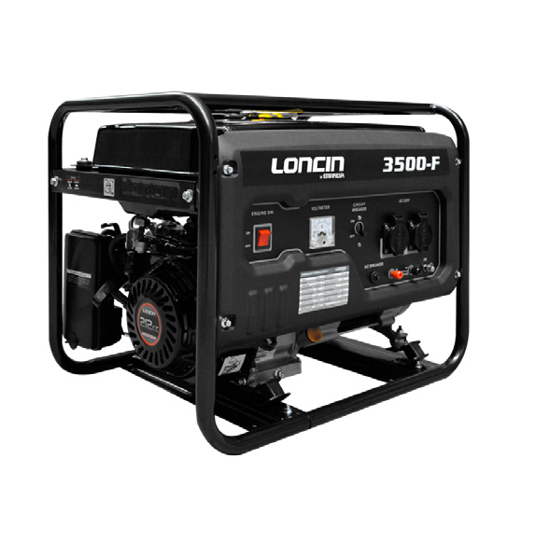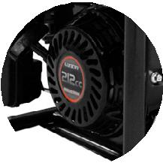

# y de bajo consumo de combustible.

GENERADOR LONCIN LC3500F

Generador semi profesional a gasolina, robusto, compacto y versátil. Utiliza regulador automático de tensión (AVR) para mantener automáticamente la estabilidad del voltaje durante la carga, proporcionando una potencia suave, que es de crucial importancia para que no le afecten las fluctuaciones de voltaje.

MOTOR DE ALTO RENDIMIENTO

Alto rendimiento con bajo consumo de combustible gracias a su motor con válvulas sobre culata (OHV).

Partida manual con sistema de piola retráctil.

CHASIS DE PROTECCIÓN

Equipo con chasis de protección compacto y liviano, para fácil transporte. Con sistema de amortiguación de vibración.

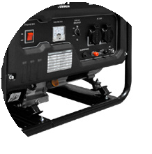

BREAKER

Interruptor automático que protege al motor de sobrecargas.

SALIDA DE TOMACORRIENTES

Posee 2 salidas industriales tipo Nema y 1 salida europea con protector. Incluye kit de enchufes y mantenimiento.

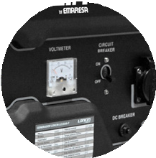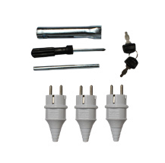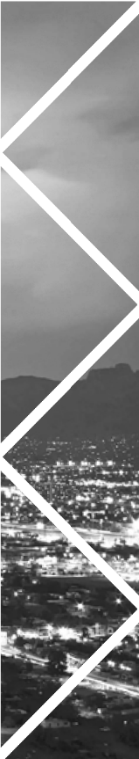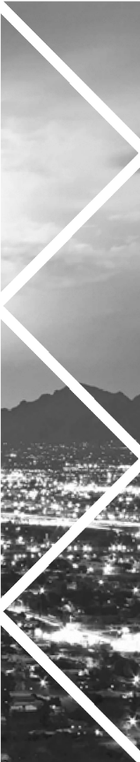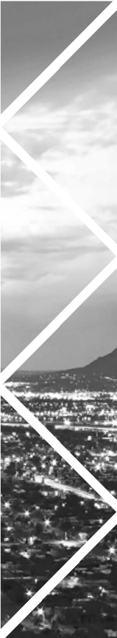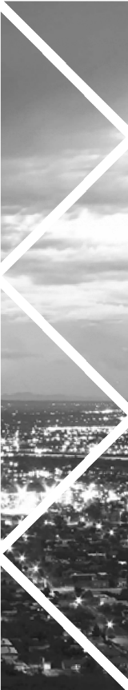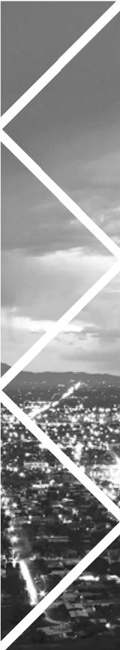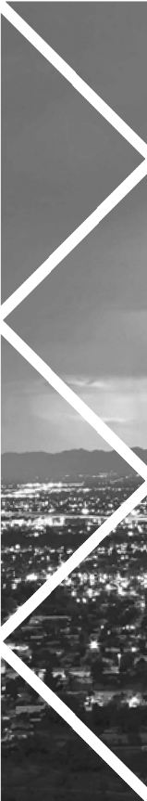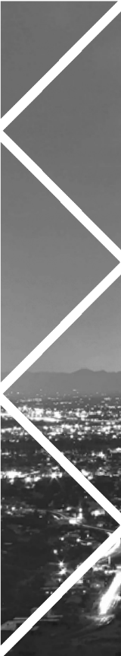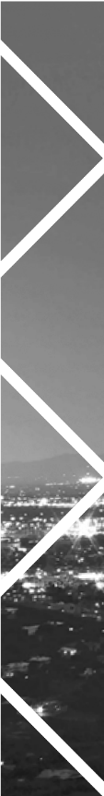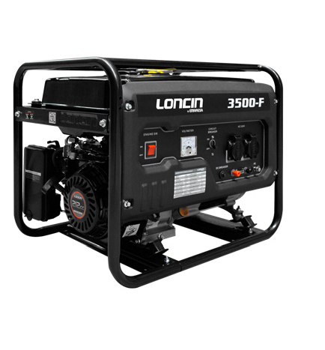

GENERADOR LONCIN

LC3500F

Equipo con un sistema de encendido rápido que le entrega una mayor facilidad en la operación. Posee un sensor de aceite que evita que el motor sea operado con un bajo nivel del lubricante proporcionándole una mayor protección.

CARACTERÍSTICAS TÉCNICAS

|  |  |
| --- | --- |
| MODELO | LC3500F |
| Frecuencia | 50 Hz |
| Potencia máxima | 3,1 kVA |
| Potencia continua | 2,8 kVA |
| Voltaje | 220 V |
| Motor | 8,0 HP |
| Tipo | Monocilíndrico, 4 Tiempos |
| Refrigeración | Por aire |
| Altura de trabajo | 1.000 msnm |
| Sistema de arranque | Piola retráctil |
| Consumo combustible | 1,9 L/h |
| Autonomía | 13 h |
| Dimensiones | 680 x 540 x 550 mm |
| Peso | 68 kg |
| Código interno | 4407000003500 |